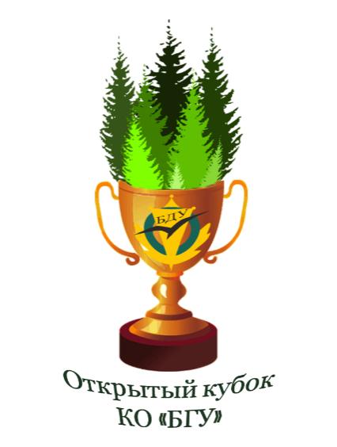
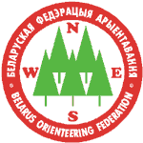
Бюллетень №1
Открытый кубок КО «БГУ»
VIII Этап Кубка БФО среди элиты
XI и XII Этапы Кубка БФО среди ветеранов
15-17 июля 2016 года

Белорусская федерация ориентирования и клуб ориентирования «БГУ» приглашают вас принять участие в старте трехдневных личных соревнований Открытый кубок КО «БГУ», которые пройдут в Минском и Логойском районе Минской области, Республики Беларусь.
 | Цели и задачи: | 
- Сплочение сообщества ориентировщиков Беларуси
- Организация досуга молодежи
- Выявление и поощрение сильнейших спортсменов
Организаторы:

Главный судья: Пестова Екатерина, k.pestovaa@gmail.com, +37529 152-23-09
Главный секретарь: Кондратьева Юлия, bsuopencup@mail.ru, +37529 875-07-91
Зам. главного судьи по дистанциям: Писарчик Сергей
Начальники дистанций: Маковский Владимир, Давидович Дмитрий
Инспекторы дистанций: Мемелов Алексей, Чагарин Иван
Контролер федерации: Яковлев Андрей

Программа соревнований:

1-й День 15.07.2016
- Регистрация участников на месте старта
- Открытый старт участников на средней дистанции
2-й День 16.07.2016
- Регистрация в центре соревнований
- Церемония открытия
- Интервальный старт на средней дистанции. VIII Этап Кубка БФО среди элиты. XI Этап Кубка БФО среди ветеранов
3-й День 17.07.2016
- Интервальный старт на средней дистанции. XII Этап Кубка БФО среди ветеранов
-Церемония награждения
Участники:

К участию допускаются спортсмены команд клубов, ДЮСШ, внешкольных учреждений, прочих коллективов, а также спортсмены, участвующие в соревнованиях лично. Состав команд не ограничен.
Дистанции на соревнованиях будут представлены по следующим группам:
МЖ 1, 2, 3, 4 – в первый день (15.07)
МЖ 12, 14, 16, 18, 21А, 21Е, 35, 40, 45, 50, 55, 60, OPEN1, OPEN2 – во второй и третий дни (16.07, 17.07)
В случае малого количества участников в группе (менее 5) организаторы оставляют за собой право объединять группы.

Карты:

1-й День:
Карта: «Чертяж»
Район: лесной массив в районе поселков Чертяж, Вербицкие и Малиновка (Минский район).
Рисовка и корректировка: Карта подготовлена в 2016 году, автор: Мемелов Алексей
2-й День:
Карта: «Заячья поляна»
Район: Горнолыжный комплекс «Логойск»
Рисовка и корректировка: Карта подготовлена в 2013 г., корректировка в 2014 г. и 2016 г, автор: Бригинец Константин
3-й День:
Карта: «Логойск»
Район проведения: лесной массив возле города Логойск
Рисовка и корректировка: Карта подготовлена в 2015-2016 г., автор: Горкалюк Николай
Финансирование участников и судей соревнований:

Расходы, связанные с организацией и проведением соревнований, несут организаторы совместно с участниками соревнований. Расходы по участию команд в соревнованиях несут командирующие организации.
Стартовые взносы:
1-й день: МЖ 12-18 – 2 рубля, МЖ 21-50 – 5 рублей, МЖ 55-60 – 3 рубля 50 копеек. Аренда чипа: дети – 50 копеек, взрослые – 1 рубль 50 копеек.

2-й и 3-й дни:
 | 2 дня |  | 1 день
 | Со своим чипом | С чипом организаторов | Со своим чипом | С чипом организаторов
МЖ 12-18 | 8 рублей | 9 рублей | 5 рублей | 5,5 рублей
МЖ 21-50 | 20 рублей | 23 рубля | 12 рублей | 13,5 рублей
МЖ 55-60 | 14 рублей | 17 рублей | 8 рублей | 9,5 рублей
OPEN 1, 2 | 10 рублей | 13 рублей | 5 рублей | 6,5 рублей
*Цены указаны с учетом деноминации от 01.07.2016 г.
Окончательный размер стартового взноса будет представлен в Бюллетене №2 не позднее 16.06.2016.
Заявка:

Предварительные именные заявки принимаются до 10 июля 2016 года (воскресенье).
- Форма для заявки: https://goo.gl/kphF0K
- Почтовый адрес для заявок: bsuopencup@mail.ru
Система отметки:

На соревнованиях будет применяться электронная отметка SPORTident. Допускается участие с личными SI-чипами любой серии. Также возможна аренда чипа у организаторов.
Проживание, питание и транспорт участников соревнований:

Проживание участников:
- Палаточный лагерь
- Гостиницы г. Логойска
- Гостиницы г. Минска

Питание участников:
Расходы по питанию несут сами участники соревнований.
Транспорт к местам стартов:
Самостоятельно, на собственном или общественном транспорте.
Подведение итогов:

Итоги подводятся по сумме времен второго и третьего дня. Победители и призеры награждаются дипломами и призами. Победители первого дня награждаются дипломами.
Партнеры:

- О’Беларусь
- Саламандра

